Множественное число существительных

1) Слушаем рассказ “Meet the animals”. Elephants. Незнакомые выделенные слова и фразы в словарик и постараться запомнить. Можно ставить видео на паузу, чтобы лучше понять слова.

-Whoa . Who are you?
-I am an African elephant. We are the biggest land animals on the Earth.
-You live in Africa, right?
-Yes, We live in grasslands and rainforests. Some African elephants live in deserts.
-How do you stay cool?
-We spray our backs with water. Then we throw dust on the water. We use our trunks for that.
-Your trunk is amazing!
-Yes. We breathe and drink with our trunks. We can grab food with them too.
-What do you eat?
-We like leaves, bark, roots, fruit and grass. We are big, so we eat a lot.
-Do you have any enemies?
-Most animals leave us alone. –оставляют в покое.
-But some people hunt us for our tusks.
I am hungry again. See you later.
-Good bye, African elephant!

2) Выписываем выделенные незнакомые слова в словарик. Выучить минимум 3--5 неизвестных слов из предложенных для запоминания, максимум-все выделенные незнакомые слова.

3) Повторяем правило множественного числа существительных. (подробное описание под данным заданием).

–s –для большинства существительных -balls
-es –после шипящих (ch,sh,x), -s, и –o. – dress+s=dresses
-У+s= ie+s (когда У после согласной), -y+s= y+s ( когда у после гласной)

Исключения-tooth-teeth, mouse-mice, child-children, fish-fish, deer-deer, sheep-sheep, woman-women, foot-feet, goose-geese, man-men. Эти слова нужно выучить и мне устно (желающим) записать на аудио и прислать в ЛС.

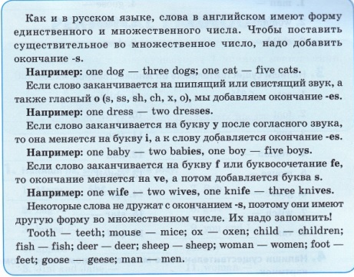

4) Переводим письменно с русского на английский. Не забываем еще одно s, но уже после глаголов. Очень легкая подсказка для запоминания окончания S в английском языке. У существительных окончание S во множественном числе, а у глаголов окончание S в единственном числе (I –исключение). We speak-he speaks. Все переводим во времени Present Simple, то есть регулярные действия, (а не происходящие в данный момент).

Перевести:
Ребенок изучает иностранный язык. Дети изучают иностранный язык.
Рыба плавает в реке. Рыбы плавают в реке.
Мышь всегда убегает от котов. Мыши всегда убегают от котов.

4) Duolingo-Загрузите у кого еще нет. Заниматься 1 занятие, или 5-10 минут.

5) 2 стиха на выбор. Знать перевод-устно. Записать на аудио и прислать мне в ЛС для оценивания и исправления ошибок.
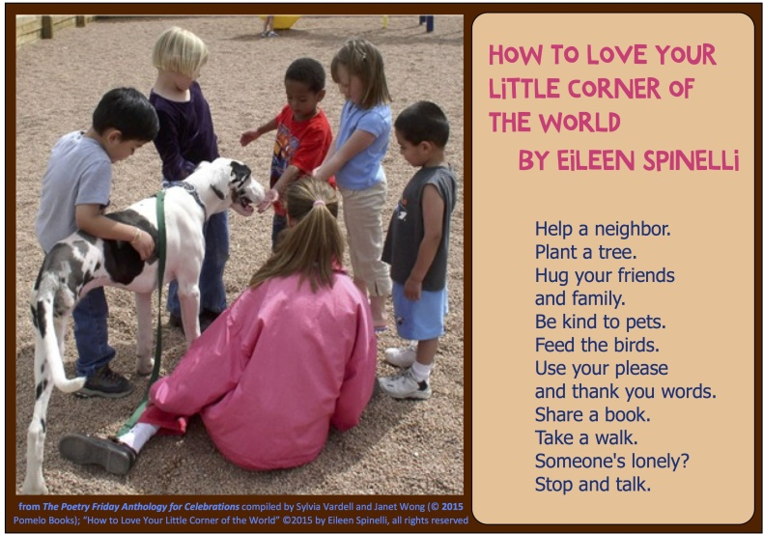

Или стих «I saw»-видел-глагол читается -со- по-английски.

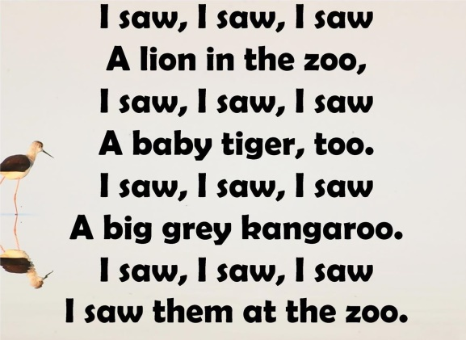

6) Learn the proverb –учим пословицы. Переводим и запоминаем.
He laughs best, who laughs last.
All roads lead to Rome.
The longest way around is the shortest way home.

7) My favourite things. Записать в тетради, или распечатать и заполнить таблицу. Не забываем, если какой то вид деятельности, то будет ing у глагола. Например. –катаниелыжах –skiing, плавание –swimming, чтение –reading и т.п.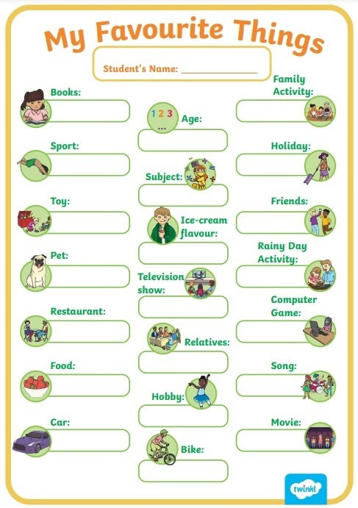

8) Допиши слова верно.
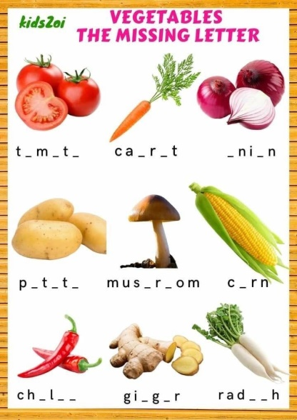

9) Ребусы- отгадайте 2 слова. Отгадав ребусы, если Вы не знаете эти слова, запишите их в словарик и выучите.

10 ) Соедини противоположные слова (антонимы). Запиши незнакомые слова в словарик и выучи.
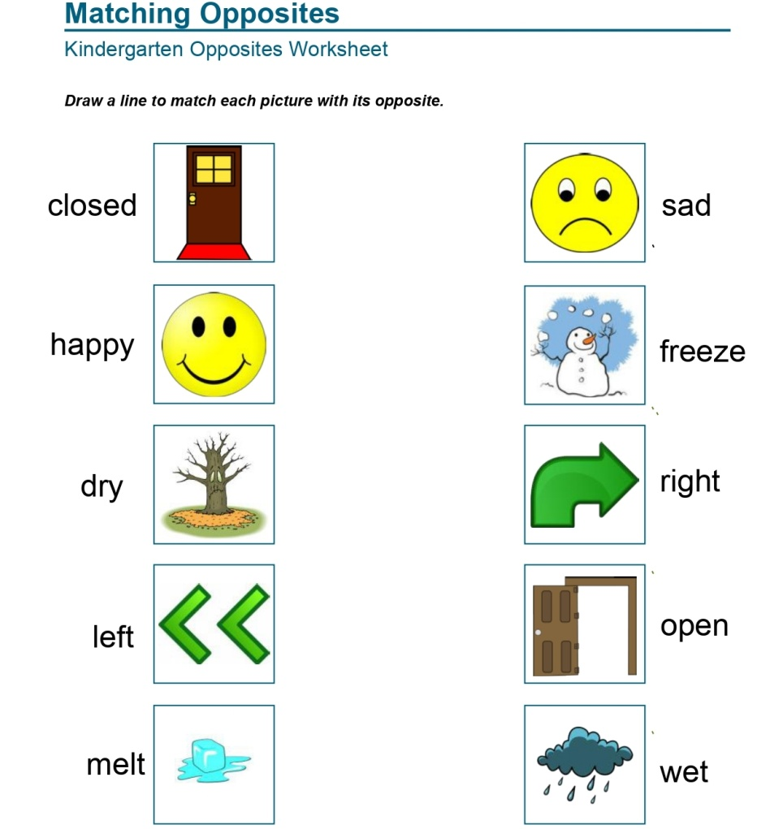

11) Творческое задание.. Why do people love summer? What is your opinion? 5-7 предложений

12) описывай погоду верно! С Безличной структурой –it’s. Например, it’s cold –холодно.
Подпиши рисунки. (можно в тетради).

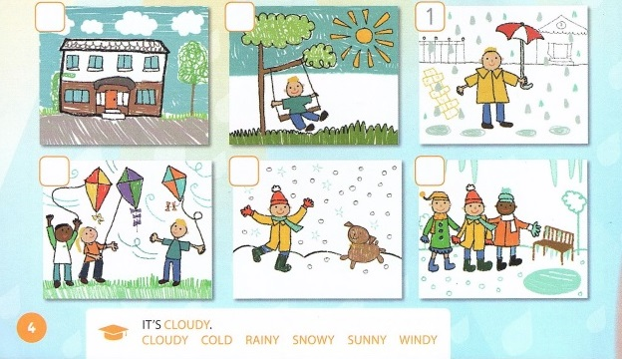

12) Соедини цвет карандаша с его написанием

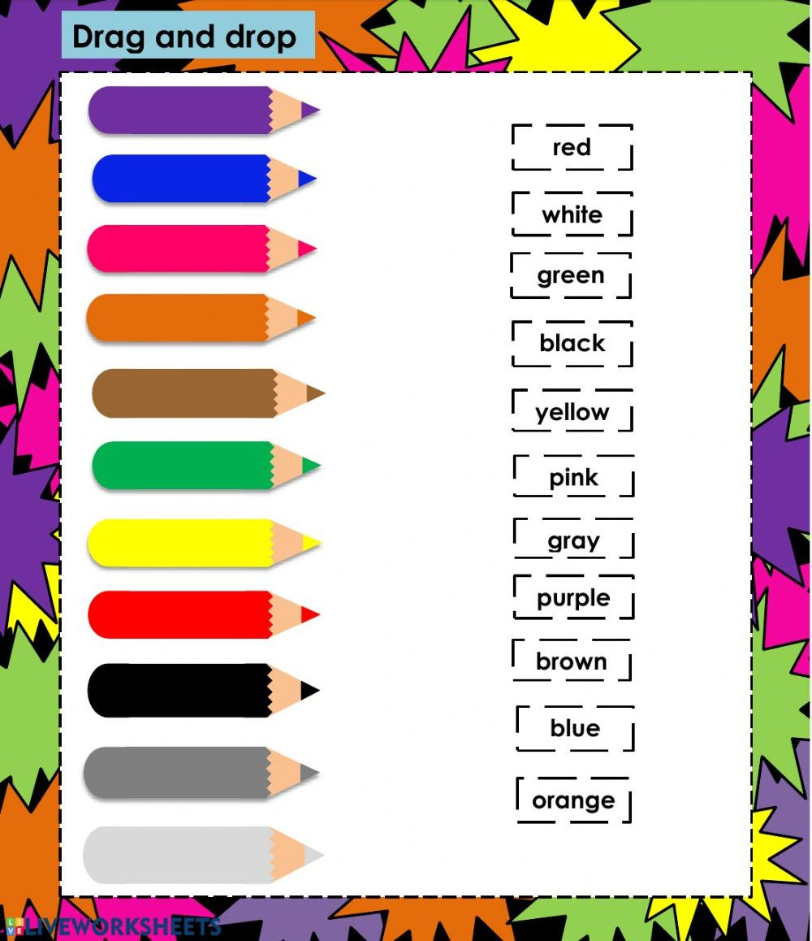

13) cartoon

